Виды следов рук
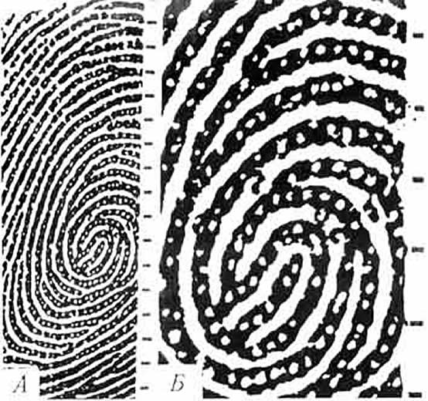
Следы рук состоят из:
- флексорных (сгибательных) линий (ладоней и пальцев);

- белых линий (линии Бокариуса) — мелкие складки кожи;

- отображений папиллярных линий;

- пор, приобретенных рубцов, шрамов^{[5]}.

